**醫事服務機構申請為全民健康保險特約診所填表須知**

壹：申請書部分

一、申請辦理業務欄勾選辦理之業務，應符合「全民健康保險醫事服務機構特約及管理辦法」及相關法規之規定。

二、診所名稱及印章應與當地衛生主管機構核准登記之名稱完全相同。

貳：醫事服務機構基本資料表部分

一、診所代號為當地衛生主管機關發給，請向當地衛生主管機關申請後填入。

二、診療科別請依當地衛生主管機關核准登記之科別勾選。

三、醫事人員數欄位請填入領有執業執照之各類醫事人員人數。

四、診所設備欄請填衛生主管機關登記設置之設備填寫。

五、醫事人員簡歷欄位填寫醫師、中醫師、牙醫師、藥師、藥劑生、醫事檢驗師、醫事檢驗生、醫用放射線技術師（士）、護理師、護士、助產士、物理治療師、物理治療生、職能治療師、職能治療生、聽力語言治療人員及營養師十七類人員，本表不敷使用時，請另以附頁說明，並檢附填列之該等醫事人員執業執照正反面影本。

六、專科醫師資格欄位不限填一科（有填寫者，請檢附該專科證書影本）。

七、醫事服務機構性質勾選合夥，應檢附經該管法院公證註明與正本相符之合夥證明文件影本（應註明與正本相符）；勾選財團法人者，如開業執照未冠財團法人字樣，請檢附衛生福利部許可證明影本及該管法院登記之證明文件影本（應註明與正本相符）。

八、單位所得稅統一編號請向當地稅捐機關申請後填入。

九、診所申辦分娩業務及洗腎業務者，應另行填列全民健康保險特約診所病床床號資料表。

參：其他

一、申請資料填寫不完整者，不予受理。

二、申請書表收件單位如下：

|  |  |  |  |
| --- | --- | --- | --- |
| 醫事服務機構所在縣市 | 收件單位 | 地址 | 電話 |
| 臺北市、新北市、宜蘭縣、基隆市、金門縣、連江縣 | 衛生福利部中央健康保險署臺北業務組(壽德大樓辦公室) | 臺北市許昌街十七號八樓 | (02) 2191-2006 |
| 桃園縣、新竹市、新竹縣、苗栗縣 | 衛生福利部中央健康保險署北區業務組 | 中壢市中山東路三段五二五號 | (03) 433-9111 |
| 臺中市、彰化縣、南投縣 | 衛生福利部中央健康保險署中區業務組 | 臺中市市政北一路六十六號 | (04) 2258-3988 |
| 雲林縣、嘉義市、嘉義縣、臺南市 | 衛生福利部中央健康保險署南區業務組 | 臺南市中區公園路九十六號 | (06) 224-5678 |
| 高雄市、屏東縣、澎湖縣 | 衛生福利部中央健康保險署高屏業務組 | 高雄市前金區中正四路259號 | (07) 231-5151 |
| 花蓮縣、臺東縣 | 衛生福利部中央健康保險署東區業務組 | 花蓮市軒轅路三十六號 | (03) 833-2111 |

醫事服務機構申請全民健康保險特約注意事項

1. 檢具全民健康保險醫事服務機構特約及管理辦法（下稱本辦法）第3條所定相關文件，保險人受理申請後30日內完成審查，必要時得延長30日。
2. 申請特約之機構或其負責醫事人員有本辦法第4條及第5條所列情事之一者（如：受停止特約或終止合約處分尚未期滿…等），於前開原因未消失前，不予特約。
3. 涉及違規（約）應受停止特約或終止特約處分之機構，以變更負責醫事人員再申請特約者，應俟本署審查確認無不予特約之事實始合約生效，本署未同意特約前相關醫療費用本保險不給付。
4. 醫事機構申請特約，其申請特約日前5年內，未有本辦法第38條至第40條或第47條所定情事，且其申請特約日未逾開業執照核發日起15個工作天者，經保險人審查合格後，特約生效日得追溯至開業執照核發日。如逾開業執照核發日期15個工作天申請特約者，其經審查合格者，其合約生效日自申請日起生效。
5. 申辦復健業務、單一劑量藥事服務、醫院住院業務…等需實地訪查之特殊業務，應經本署訪評核准後始生效。
6. 機構變更負責醫師，係屬新機構，原址核准之業務（如復健、血液透析、單一劑量藥事服務作業、跨表、事前審查案件、醫師支援案、各項試辦計畫、醫療給付改善方案、國健署之預防保健業務…等）即終止辦理。新機構如需繼續辦理是項業務，應檢附相關證件資料重新申請。未經本署審核同意者，不予給付相關醫療費用。
7. 特約核定日（完成特約之函文日期）起30個日曆天後，不得以異常就醫序號G000申報醫療費用（違反者退件），惟前項期間末日為例假日者，順延之。(醫事機構代碼不變者可正常取就醫序號)
8. 醫事服務機構與本保險人特約核定後，本署自動核發1組雲端安全模組。

送件人簽章：_____________________

1. 機構之醫療費用申報，應自本署函知同意特約後，始予受理。
2. **送件日概以特約資料檢送完整日認定。**
3. **本業務組通知簽約後，由負責醫事人員親自到場辦理簽約。**
4. 送件完成後請至預約系統申請簽約時間，網址：http://www.nhi.gov.tw

首頁>健保服務>健保醫療服務>特約申請與變更>新特約院所預約簽約系統。

醫事機構代號：________________醫事機構名稱：

送件人簽章：__________________※註明與醫事機構關係：___________

負責醫事人員簽章：______________送件日期： 年 月 日

本注意事項內容由本組人員充分告知，副本已交由 簽收

**衛生福利部中央健康保險署高屏業務組全民健康保險特約診所送件清單**

醫事服務機構名稱：_________________醫事服務機構代號：___________________

◎檢附資料：

□ 申請書、基本資料表、床號資料表

□ 開業執照影本（聯合診所者請檢附共同契約書）(開業日： 年 月 日)

□ 所有醫事人員身分證、執業執照正反面影本及專科醫師證書影本

□ 調劑作業：□交付調劑 □診所藥事人員調劑 (至少1位需具2年以上調劑經歷)

□ 轉帳資料卡【附聯名戶開戶存摺正面影本（例：王大明診所王大明）】

□ 印鑑卡

□ 國稅局統一編號編配通知書影本

□ 成立投保單位證明 (辦理「委託轉帳代繳全民健康保險費約定書」)

□ 概括同意書【變更或曾任負責人(含跨區遷址)】一式二份（簽約時負責人當面親簽）

□ 私立合夥 (需檢附經公證之合夥文件影本)

□ 委託代檢機構【附合約書影本（代檢機構須為本保險特約院所）】：

□ 特殊業務

(1)**復健業務**：1.治療師(生)執照正反面影本2.設備明細、照片及證明(如發票影本)

3.治療空間平面圖及地坪面積（標示：設備名稱及算式)4.作業流程表及復健治療單

(2)**血液透析業務**：1.血液透析單位基本資料表 2.衛生主管機關核准公文影本 3.護理人員訓練證明影本 4.洗腎治療床床號表5.洗腎機發票(或租賃合約書)

(3)**分娩業務**：特約診所辦理分娩業務人力及設備配置表

(4)**預防保健業務**(須於申請書上勾選註明申請)

□ 設備【如基本資料表所列其他醫療設備】須附設備發票影本或租賃證明

□ 放射線設備應附『可發生游離幅射設備登記證』及『操作人員之操作執照』

□ 牙醫院所感染管制SOP作業考評表(自評表)

□ 雲端安全模組俟本署函知同意特約後於VPN線上申請

□ 「即時查詢病患就醫資訊方案」申請表

□ 「醫療費用電子化作業同意申請表」

□ 藥袋(藥品明細)標示規範表 【請檢附醫療費用收據明細及藥袋藥品明細範本】

□ 自費項目價目表(健保不給付)

負責人手機（供本組發送訊息）：

送件人：___________________________ 收件日：______年______月______日

送件人聯絡電話： 收件人：___________

院所電子信箱帳號：

全民健康保險特約診所申請書

茲擬承辦全民健康保險業務，特檢具「全民健康保險特約診所基本資料表」乙份及負責醫師、開業執照、執業執照、身分證正反面之影本文件各乙份，申請為全民健康保險特約診所，請惠予受理。

特約核定日（完成特約之函文日期）起30個日曆天後，不得以異常就醫序號G000申報醫療費用（違反者退件），惟前項期間末日為例假日者，順延之。

醫事服務機構與本保險人特約核定後，本署自動核發1組雲端安全模組。

申請辦理業務： 申請類別： 型態別：

A □門診診療 4 □基層醫療單位 7 □專科診所

C □血液透析業務 8 □一般診所

D □兒童預防保健服務 9 □特殊科診所

E □成人預防保健服務 12□牙科專科診所

F □婦女子宮頸抹片檢查 13□牙醫一般診所

G □孕婦產前檢查 23□中醫專科診所

I □分娩 24□中醫一般診所

P □兒童牙齒預防保健服務

Y □口腔黏膜檢查

Z □定量免疫法糞便潛血檢查

□復健業務（□1.物理□2.職能□6.聽力□7.語言）

此致

**衛生福利部中央健康保險署**

**申請診所名稱：**

**負責醫師：**

**(**診所印信)

**診 所 地 址：** 縣(市) 鎮鄉區(市) 村(里)

鄰 路(街) 段 巷 弄 號 樓之

**負責醫師戶籍地址：** 縣(市) 鎮鄉區(市) 村(里)

鄰 路(街) 段 巷 弄 號 樓之

中 華 民 國 年 月 日

全民健康保險特約診所基本資料表

|  |  |  |  |  |  |  |  |  |  |  |  |  |  |  |  |  |  |  |  |  |  |  |  |  |  |  |  |  |  |  |  |  |  |  |  |  |  |  |  |  |  |  |  |  |  |  |  |  |  |  |  |  |  |  |  |  |  |
| --- | --- | --- | --- | --- | --- | --- | --- | --- | --- | --- | --- | --- | --- | --- | --- | --- | --- | --- | --- | --- | --- | --- | --- | --- | --- | --- | --- | --- | --- | --- | --- | --- | --- | --- | --- | --- | --- | --- | --- | --- | --- | --- | --- | --- | --- | --- | --- | --- | --- | --- | --- | --- | --- | --- | --- | --- | --- |
| 診 所  名 稱 | | | | |  | | | | | | | | | | | | | | | | | | | | | | | 代號 | | |  | | |  | | | | |  | |  | | | |  | |  | | | |  | |  | |  | |  |
| 開業執照  地 址 | | | | | 縣 市鄉鎮 村 路 段 巷 弄 號 樓  (市) (區) (里) (街) | | | | | | | | | | | | | | | | | | | | | | | | | | | | | | | | | | | | | | | | | | | | | | | | | | | | |
| 負責醫師 | | | | |  | | | | | | | | | | 出生年月 | | | | | | 年 月 日 | | | | | | | | 最近開業日期 | | | | | | | | | | | | | | | 年 月 日 | | | | | | | | | | | | | |
| 身分證號 | | | | |  | | |  | |  | | |  |  | |  |  |  | | | |  | | |  | 最近開業執照號碼 | | | | | | | | | | |  | | | | | | | | | | | | | | | | | | | | |
| 診療科別 | 01□家庭醫學科 06□骨科 11□皮膚科 81□麻醉科 40□牙科  02□內科 07□神經外科 12□神經科 82□放射線科 60□中醫  03□外科 08□泌尿科 13□精神科 83□病理科  04□小兒科 09□耳鼻喉科 14□復健科 84□核子醫學科  05□婦產科 10□眼科 15□整形外科 00□一般診療 | | | | | | | | | | | | | | | | | | | | | | | | | | | | | | | | | | | | | | | | | | | | | | | | | | | | | | | | |
| 醫  事  人  員  數 | A醫師 | | | | |  | | | | | F護理師 | | | | | | | | |  | | | Q物理治療師 | | | | | | | | | | | |  | | | | | | | W語言治療人員 | | | | | | | | | | | | | |  | |
| B中醫師 | | | | |  | | | | | G護士 | | | | | | | | |  | | | R職能治療師 | | | | | | | | | | | |  | | | | | | | Z營養師 | | | | | | | | | | | | | |  | |
| C牙醫師 | | | | |  | | | | | H助產士 | | | | | | | | |  | | | S醫用放射線技術師(士) | | | | | | | | | | | |  | | | | | | |  | | | | | | | | | | | | | |  | |
| D藥師 | | | | |  | | | | | J醫事檢驗師 | | | | | | | | |  | | | U物理治療生 | | | | | | | | | | | |  | | | | | | |  | | | | | | | | | | | | | |  | |
| E藥劑生 | | | | |  | | | | | K醫事檢驗生 | | | | | | | | |  | | | V職能治療生 | | | | | | | | | | | |  | | | | | | |  | | | | | | | | | | | | | |  | |
| 診所設備 | 門診手術室 | | | | | | | | □有　臺 □無 | | | | | | | | | | | | | | 洗腎治療床 | | | | | | | | □有　　　床 □無 | | | | | | | | | | | | | | | | | | | | | | | | | | |
| 產房 | | | | | | | | □有　臺 □無 | | | | | | | | | | | | | | 嬰兒床 | | | | | | | | □有　　　床 □無 | | | | | | | | | | | | | | | | | | | | | | | | | | |
| 觀察床 | | | | | | | | □有　臺 □無 | | | | | | | | | | | | | | 委託代檢之合約□醫事服務機構□醫事檢驗機構或□無 | | | | | | | | | | | | | | | | | | | | | | | | | | | | | | | | | | |
| 醫事人員簡歷 | 類別 | | | 姓 名 | | | | | 出生年月 | | | | | | | 身分證號 | | | | | | | | 執業執照號碼 | | | | | | 專科別 | | | | | | 專科證書字號 | | | | | | | | | | | | | | 專科證書有效起日 | | | | | | | |
|  | | |  | | | | |  | | | | | | |  | | | | | | | |  | | | | | |  | | | | | |  | | | | | | | | | | | | | |  | | | | | | | |
|  | | |  | | | | |  | | | | | | |  | | | | | | | |  | | | | | |  | | | | | |  | | | | | | | | | | | | | |  | | | | | | | |
|  | | |  | | | | |  | | | | | | |  | | | | | | | |  | | | | | |  | | | | | |  | | | | | | | | | | | | | |  | | | | | | | |
|  | | |  | | | | |  | | | | | | |  | | | | | | | |  | | | | | |  | | | | | |  | | | | | | | | | | | | | |  | | | | | | | |
| 一、本□診所 □未涉有醫療管理法規違規情事，目前□已結案  合約章大章  □負責醫師 □涉 有 □未結案  二、本院所違規事實概要  合約章小章    中 華 民 國 年 月 日 | | | | | | | | | | | | | | | | | | | | | | | | | | | | | | | | | | | | | | | | | | | | | | | | | | | | | | | | | |
| 其他醫療設備 | | 01□血液透析機  02□血液造影設備  03□眼科鐳射機  04□黑白超音波  05□內視鏡  06□牙科型X光機 | | | | | | | | | | 臺  臺  臺  臺  臺  臺 | | | | 07□高壓氧  08□骨質密度測量儀  09□二氧化碳鐳射設備  10□自動生化分析儀  11□血管攝影X光機  12□乳房X光攝影 | | | | | | | | | | | 臺  臺  臺  臺  臺  臺 | | | | | 13□冷凍治療機  14□彩色超音波  15□心導管設備  16□染料鐳射碎石  17□尿流動力學檢查機 | | | | | | | | | | | | | | | | 臺  臺  臺  臺  臺 | | | | | | 本  欄  勿  須  由  衛  生  局  查  驗 | | | |
| 醫其  事他  服基  務本  機資  構料 | | | 性  質 | | | | □公立  □財團法人  □私立（合夥）  □私立（獨資） | | | | | | | | | | | | 單位所得稅統一編號 | | | | | | | | | | | | |  |  | | | | |  | |  | | |  | | |  | | |  | | |  | |
| 電 話 號 碼 | | | | | | | | | | | | |  | | | | | | | | | | | | | | | | | | | | | |
| 傳 真 號 碼 | | | | | | | | | | | | |  | | | | | | | | | | | | | | | | | | | | | |

**全民健康保險特約診所病床床號資料表**

附表八

**診所代號：**   **診所名稱：**

|  |  |  |  |  |  |
| --- | --- | --- | --- | --- | --- |
| 病床分類 | 病床床號 | | | | |
| 急  診  暫  留  床  ︵  觀  察  床  ︶ |  |  |  |  |  |
|  |  |  |  |  |
|  |  |  |  |  |
|  |  |  |  |  |
|  |  |  |  |  |
|  |  |  |  |  |
|  |  |  |  |  |
|  |  |  |  |  |
|  |  |  |  |  |
|  |  |  |  |  |
| 嬰  兒  床 |  |  |  |  |  |
|  |  |  |  |  |
|  |  |  |  |  |
|  |  |  |  |  |
|  |  |  |  |  |
|  |  |  |  |  |
|  |  |  |  |  |
|  |  |  |  |  |
| 洗  腎  治  療  床 |  |  |  |  |  |
|  |  |  |  |  |
|  |  |  |  |  |
|  |  |  |  |  |
|  |  |  |  |  |
|  |  |  |  |  |
|  |  |  |  |  |
|  |  |  |  |  |
|  |  |  |  |  |

**負責醫師執業執照 執業醫師執業執照**

**反面**

**正面**

**正面**

**正面**

**反面**

**執業醫師身分證**

**負責醫師身分證**

**反面**

**正面**

**反面**

**負責藥師(生)身分證影本**

**正面**

**反面**

**負責藥師(生)執業執照影本**

**反面**

**正面**

**執業藥師(生)身分證影本**

**反面**

**正面**

**執業藥師(生)執業執照影本**

**反面**

**正面**

全民健康保險特約醫事服務機構費用劃撥轉帳資料卡

保險醫事服務機構名稱

|  |  |  |  |  |  |  |  |  |  |  |  |  |  |  |  |  |  |  |  |  |  |  |  |  |  |  |  |  |  |  |  |  |  |  |  |  |  |  |  |  |  |  |  |  |  |  |
| --- | --- | --- | --- | --- | --- | --- | --- | --- | --- | --- | --- | --- | --- | --- | --- | --- | --- | --- | --- | --- | --- | --- | --- | --- | --- | --- | --- | --- | --- | --- | --- | --- | --- | --- | --- | --- | --- | --- | --- | --- | --- | --- | --- | --- | --- | --- |
| 醫事機構代號 | |  |  |  |  | |  |  | |  | |  | | |  | |  | 所得單位扣繳統一編號 | | | | | | | | | | | | | | | |  |  |  | | |  |  | |  | |  | |  |
| 往來銀行 | 總機構名稱 | | | | |  | | | | | | | | | | | | | | | | | | | | | | | | | 代號 | | | | | | |  | | |  | | | |  | |
| 分支機構名稱 | | | | |  | | | | | | | | | | | | | | | | | | | | | | | | | | | | | | | | | | | | | | | | |
| 存款種類 | | | | |  | | | | | | | | | | | | | | | | | | | | | | | | | | | | | | | | | | | | | | | | |
| 戶 名 | | | | |  | | | | | | | | | | | | | | | | | | | | | | | | | | | | | | | | | | | | | | | | |
| 帳 號 | | | | |  | | |  | |  | | |  | |  | | |  | |  |  |  | |  |  |  | |  |  | | 靠右填寫左邊補零  (請勿填寫「-」) | | | | | | | | | | | | | | |
| 往來郵局 | 戶 名 | | | | |  | | | | | | | | | | | | | | | | | | | | | | | | | | | | | | | | | | | | | | | | |
| 郵政劃撥儲金帳號 | | | | |  | | | | | | |  | | | | | | |  | | | |  | | | |  | | | | |  | | | |  | | | | | |  | | | |
|  |
| 委託金融機構名稱：  004台灣銀行 005台灣土地銀行 006合作金庫銀行 007第一商業銀行  008華南商業銀行 009彰化商業銀行 012臺北富邦銀行 016 高雄銀行  017兆豐國際商業銀行 050台灣中小企業銀行 700郵政儲金匯業局 808玉山商業銀行  812台新國際商業銀行 816安泰商業銀行 822中國信託商業銀行 | | | | | | | | | | | | | | | | | | | | | | | | | | | | | | | | | | | | | | | | | | | | | | |

說明：特約醫事機構應以其開業執照名稱及負責醫事人員姓名，在上開金融機構設立

存款帳戶或郵政劃撥帳戶；如以負責人名義或其他名稱設立之帳戶，無法受理。

|  |  |
| --- | --- |
| 醫事機構代號：  醫事機構名稱： | 負責醫事人員姓名： |
| 請  蓋  合  約  章  ︵  特  約  醫  事  機  構  ︶ | 請  蓋  合  約  章  ︵  負  責  醫  事  人  員  章  ︶ |

核定生效日期：

**全民健康保險特約醫事服務機構合約書印鑑卡**

|  |  |  |  |  |  |  |  |  |  |  |  |
| --- | --- | --- | --- | --- | --- | --- | --- | --- | --- | --- | --- |
| 醫事服務機構代號 | |  |  |  |  |  |  |  |  |  |  |
| 醫事服務機構名稱 | |  | | | | | | | | | |
| 負責人姓名 | |  | | | | | | | | | |
| 印鑑建立/變更日期(免填) | | 年 月 日(免填) | | | | | | | | | |
| 合約書編號(免填) | | No | | | | | | | | | |
| 請  蓋  合  約  書  印  鑑 | 醫事服務機構印鑑章  （大章） | 負責醫事人員印鑑章  （小章） | | | | | | | | | |
|  |  | | | | | | | | | |

表單編號：QR-UK0F-003-F11-A

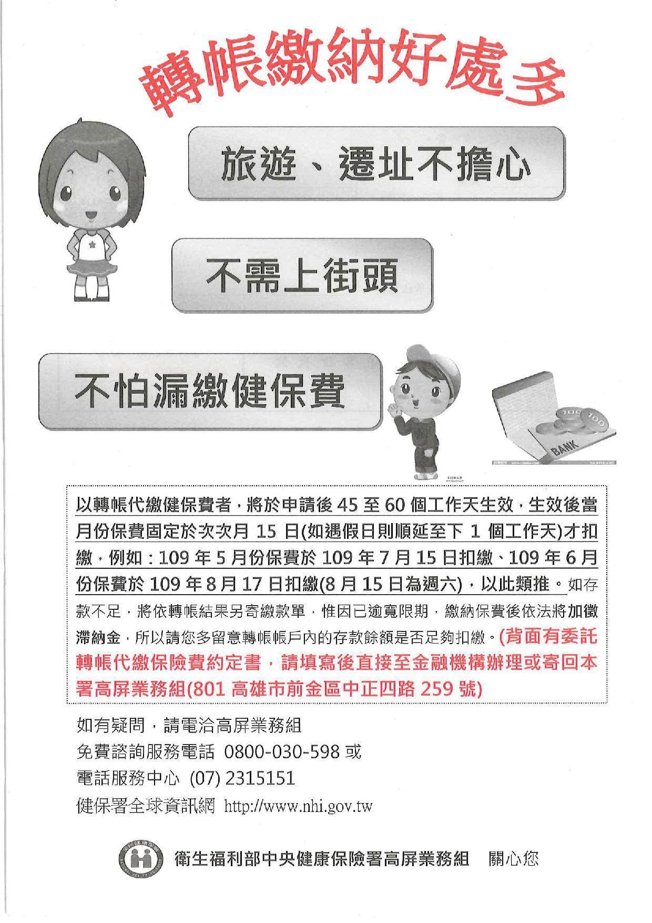

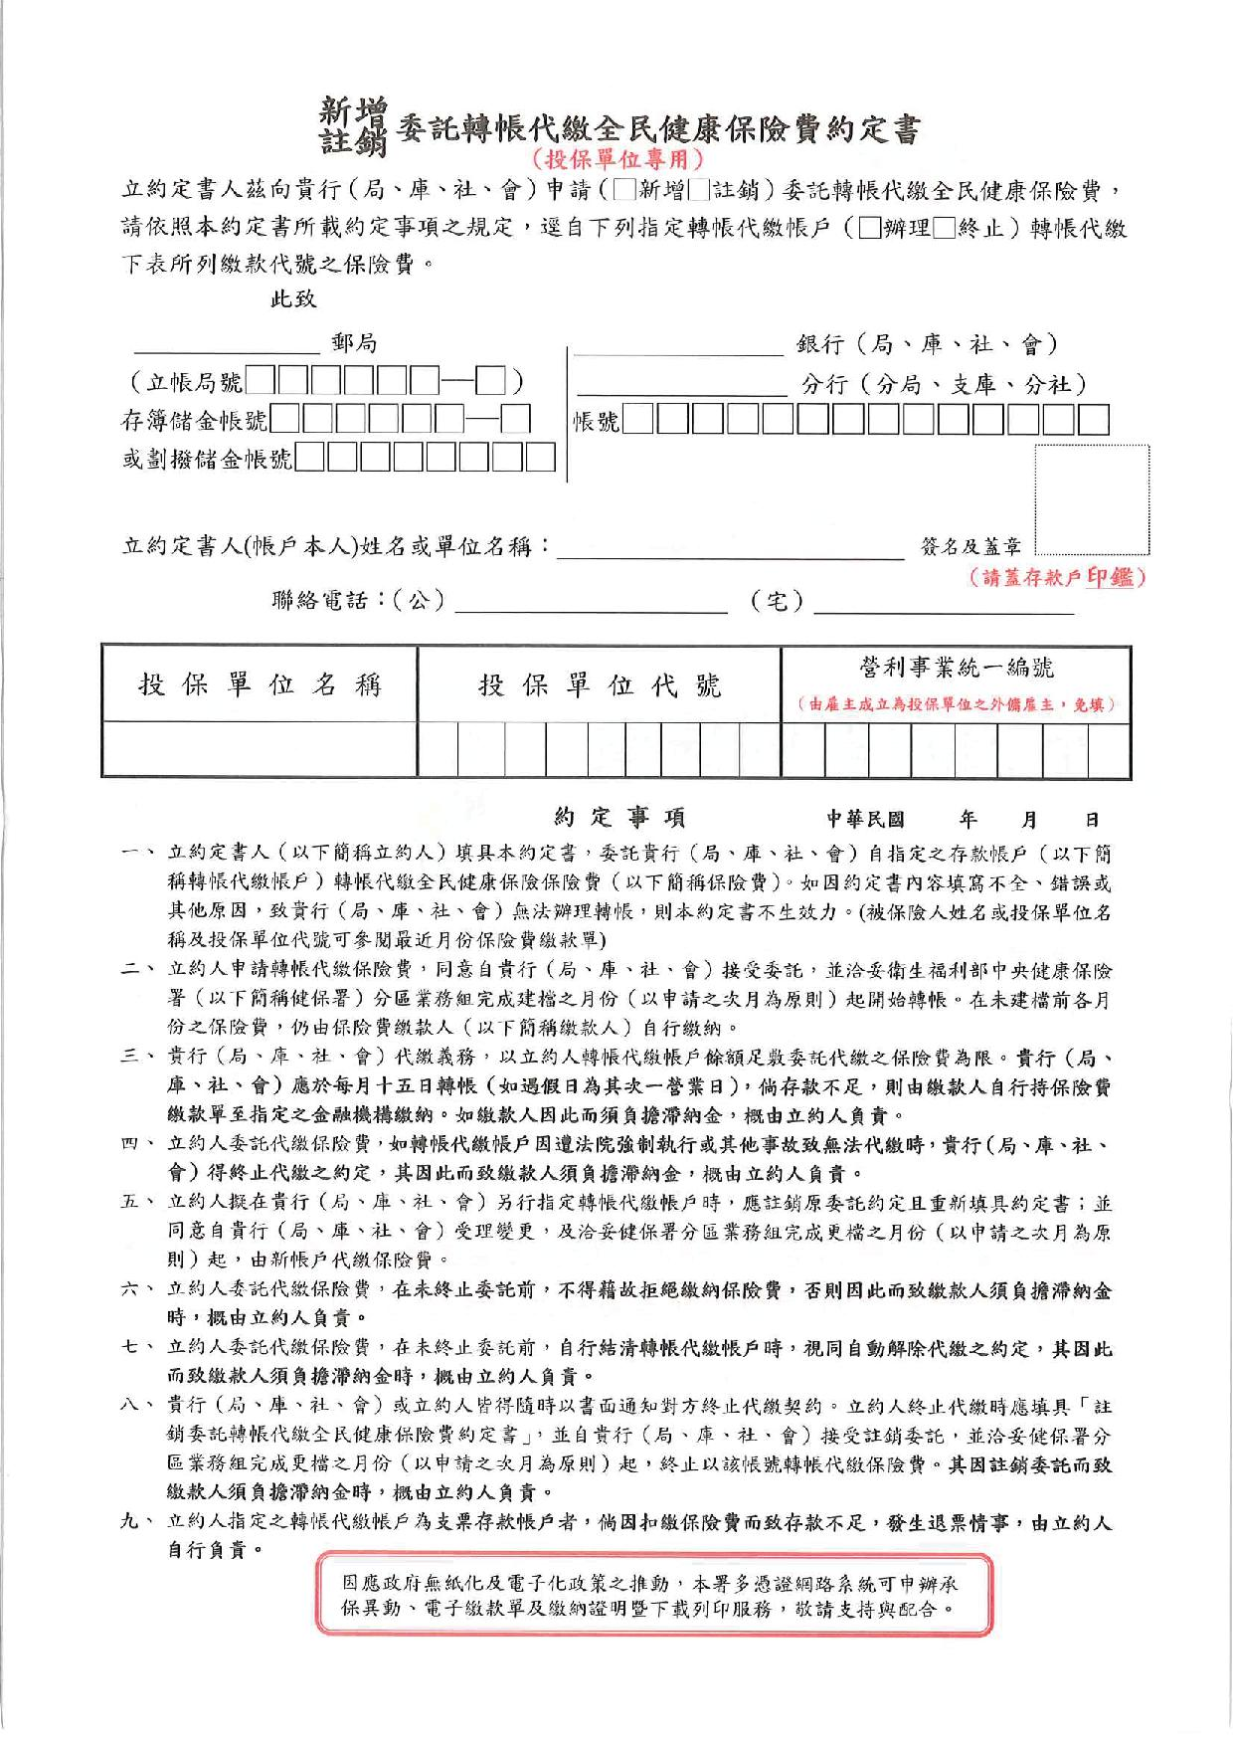

**同意書（私立醫療機構適用）**

醫院

診所

（代號： ）負責醫師 同意下列事項：

醫院

診所

一、 （代號： ）原積欠衛生福利部中央健康保險署之債務（包括醫療費用、保險費、滯納金及利息），由本醫院（診所）承担，並同意由衛生福利部中央健康保險署支付本醫院（診所）之醫療費用中扣抵。

醫院

診所

二、 （代號： ）負責人 與本醫院（診所）負連帶清償責任。

三、以上表述各節列為本醫院（診所）與衛生福利部中央健康保險署所立之「全民健康保險醫事服務機構合約之一部份」。

**立書人：**

醫院（診所）

醫療院所代號：

醫療院所住址：

負責醫師姓名： 簽章

｢由負責醫師親自當面簽名蓋章｣

身份證字號﹕

戶籍地址﹕

電話﹕

(醫院或診所方型印章)

中華民國 年 月 日

註：本同意書一式二份

**同意書（私立醫療機構適用）**

醫院

診所

（代號： ）負責醫師 同意下列事項：

醫院

診所

一、 （代號： ）原積欠衛生福利部中央健康保險署之債務（包括醫療費用、保險費、滯納金及利息），由本醫院（診所）承担，並同意由衛生福利部中央健康保險署支付本醫院（診所）之醫療費用中扣抵。

醫院

診所

二、 （代號： ）負責人 與本醫院（診所）負連帶清償責任。

三、以上表述各節列為本醫院（診所）與衛生福利部中央健康保險署所立之「全民健康保險醫事服務機構合約之一部份」。

**立書人：**

醫院（診所）

醫療院所代號：

醫療院所住址：

負責醫師姓名： 簽章

｢由負責醫師親自當面簽名蓋章｣

身份證字號﹕

戶籍地址﹕

電話﹕

(醫院或診所方型印章)

中華民國 年 月 日

註：本同意書一式二份

**醫療費用電子化作業同意申請表**

(院所代號： ) 同意自 年 月(費用年月)起依據全民健康保險醫療費用申報與核付及醫療服務審查辦法第33-1條(詳註)規定辦理。

申請醫事類別： □門診西醫基層 □門診洗腎 □住診西醫基層

□交付機構 □其它

連絡人姓名： 電話：

E-MAIL：

­­­­­­­­­­­­­­­­­­­­­­­­­­­­­­­­­­­ 此致

衛生福利部中央健康保險署高屏業務組

醫事服務機構地址:

代表人(公立醫事服務機構適用)/負責醫事人員

**醫事服務機構**

**用 印**

姓名: ­ (簽章)

中 華 民 國 年 月 日

註：全民健康保險醫療費用申報與核付及醫療服務審查辦法第33-1條： 保險人經徵得保險醫事服務機構同意後，得以電子文件送達本辦法所定之抽查、通知、核定及公告等文件。 前項送達時間，以保險醫事服務機構於本保險資訊網服務系統點閱之時間為準。

◎請將本申請表郵寄至：807 高雄市前金區中正四路259號 醫療費用二科

電話：(07)231-5151 #費用經辦人

醫療院所及藥局藥袋(藥品明細)標示規範

|  |  |
| --- | --- |
| 診所（藥局）名稱 |  |
| 診所（藥局）代號 |  |
| 填報人（院所或藥局負責人）： |  |
| 填報日期(YYY/MM/DD) |  |
| 藥局/藥師項目 | 有/未聘設（有請填1、無請填0） |
| 有無自設藥局 |  |
| 有無自聘藥師 |  |
| 診所釋出處方(填"有"者以下免填) |  |
| 藥袋標示項目 | 有/未標示(有標示請填1、未標示請填0) |
| 1.病人姓名 |  |
| 2.性別 |  |
| 3.年齡 |  |
| 4.藥品名稱(單方藥品:成分名+商品名)  (複方藥品：商品名) |  |
| 5.藥廠(廠商)名 |  |
| 6.數量 |  |
| 7.天數 |  |
| 8.劑量 |  |
| 9.服用方法 |  |
| 10.醫療院所名稱及代號 |  |
| 11.調劑地點（藥局） |  |
| 12.調劑者姓名 |  |
| 13.調劑年月日 |  |
| 14.處方醫師姓名 |  |
| 15.藥品保存方式 |  |
| 16.調劑後有效期限 |  |
| 17.適應症 |  |
| 18.副作用 |  |
| 19.警語 |  |

自費項目價目表(健保不給付)

機構代號： 機構名稱：

|  |  |  |  |  |
| --- | --- | --- | --- | --- |
| 品項名稱 | 規格/數量 | 廠牌 | 收費金額 | 備註 |
|  |  |  |  |  |
|  |  |  |  |  |
|  |  |  |  |  |
|  |  |  |  |  |
|  |  |  |  |  |
|  |  |  |  |  |
|  |  |  |  |  |
|  |  |  |  |  |
|  |  |  |  |  |
|  |  |  |  |  |
|  |  |  |  |  |
|  |  |  |  |  |
|  |  |  |  |  |

製表日期： 年 月 日

貴院(所)自費項目明細公告處：1.□診間

2.□上網，網址：

3.□以上皆有

聯絡人及電話：

全民健康保險鼓勵醫事服務機構即時查詢病患就醫資訊方案**固接網路**申請表

一、特約醫事服務機構名稱： 代號：

安裝地址：

二、特約層級別：□醫學中心 □區域醫院 □地區醫院

□基層診所 □交付機構（藥局、醫事檢驗機構）

三、參加本方案申裝之網路頻寬 一般型6M/2M、月租費 1,691 元。

四、參加起始日期： 年 月。

五、是否承接其他醫事服務機構之固接網路：□是 □否，如承接固接網路者，請填寫下列資料：

1. 原特約醫事服務機構名稱 。
2. 原特約醫事服務機構代號 。
3. 承接日期    年    月   日。(註：承接日期應於參與起始日期當月或以後)
4. 原特約醫事服務機構是否參加本方案□是  □否；如填寫「是」者，請填寫下列資料：

□以承接上月份最後一日作固接網路網路月租費計算分界之日期。

□以承接當月份最後一日作固接網路網路月租費計算分界之日期。

六、聯絡人姓名： 電話： 傳真：

E-MAIL：

七、特約醫事服務機構及負責人印章(合約大小章)：

個人資料收集處理及利用同意書

□本機構已取得當事人同意，同意衛生福利部中央健康保險署將本次固接網路申請資料，提供予中華電信公司，供後續連繫固接網路線路安裝事宜。

特約醫事服務機構及負責人印章：

中華民國 年 月 日

(請注意下列事項：

1.承接固接網路之醫事服務機構，需向本署申請參加本方案及向電信公司辦理繳款人變更(繳款人需為該特約醫事服務機構含機構代號)，始支付方案費用。

2.醫事服務機構需於健保特約在約期間內，始支付方案費用。

3.醫事服務機構未於各季結算時點前申報醫療費用資料，不予支付方案費用。

4.線路資料： AT (本欄供電信公司使用)

高屏業務組聯絡電話：07-231-5151轉2413 陳小姐

寄回：801高雄市前金區中正四路259號 醫務管理科收

特約醫事服務機構之「固接網路」網路月租費上限 (單位：新台幣元)

|  |  |  |  |  |
| --- | --- | --- | --- | --- |
| 特約層級別 | 網路頻寬 | 頻寬月租費 | 支付上限 | 自付差額 |
| 醫學中心 | 企業型FTTB 50M | 54,561 | 54,561 | 0 |
| 區域醫院 | 企業型FTTB 20M | 45,201 | 45,201 | 0 |
| 地區醫院 | 企業型FTTB 10M | 25,857 | 25,857 | 0 |
| 診所及交付機構 | 企業型 FTTB 2M | 6,591 | 1,691 | 4,900 |
| 企業型 FTTB 1M | 5,031 | 1,691 | 3,340 |
| 專業型 FTTB 2M | 3,760 | 1,691 | 2,069 |
| 專業型 FTTB 1M | 1,980 | 1,691 | 289 |
| 一般型 FTTB 6M/2M | 1,691 | 上傳資料沒有加密 | |

註：107年12月31日以前(含)已申請參加本方案企業型或專業型光纖網路頻寬之基層診所及其他醫事服務機構，108年網路月租費支付上限為專業型光纖1M月租費1,980元。

中華電信自108年4月1日起，一般型光纖6M/2M月租費調降為1,691元

|  |  |  |  |  |
| --- | --- | --- | --- | --- |
| **營運處** | **專案經理** | **聯絡電話** | **傳真** | **e-mail** |
| 高雄 | 邱品瑄 | (07)550-7165 | (07)550-7210 | juliachiu@cht.com.tw |
| 鳳山 | 林倖詠 | (07)344-7310 | (07)344-7309 | morley@cht.com.tw |
| 岡山 | 林倖詠 | (07)344-7310 | (07)344-7309 | morley@cht.com.tw |
| 旗山 | 林倖詠 | (07)344-7310 | (07)344-7309 | morley@cht.com.tw |
| 屏東 | 洪嘉宏 | (08)756-0135 0988-268260 | (08)744-0308 | kahiro@cht.com.tw |
| 屏東 | 郭雅瑩 | (08)756-0977 | (08)744-0308 | kuoyaying@cht.com.tw |
| 澎湖 | 吳育霖 | (06) 9440571 |  | 510@cht.com.tw |

全民健康保險鼓勵醫事服務機構即時查詢病患就醫資訊方案**行動網路**申請表

1. 特約醫事服務機構名稱： 代號：

地址:

1. 特約層級別：□醫學中心 □區域醫院 □地區醫院

□基層診所 □其他（ ）

1. 參加本方案申裝之行動網路類型 □4G、月租費175元。
2. 參加起始日期： 年 月。
3. 因應何類業務需申請行動網路：

□新型冠狀病毒肺炎疫情

□居家醫療照護服務

□西醫醫療資源不足地區改善方案

□中醫門診總額醫療資源不足地區改善方案

□牙醫門診總額醫療資源不足地區改善方案

□山地離島地區醫療給付效益提昇計畫

□其他(請敘明業務需求 )

1. 申請數量：□1組 □2組(如申請2組，請敘明原因及檢附相關佐證資料：

是否承接其他醫事服務機構之行動網路：□是 □否，如承接者，請填寫下列資料：

1. 原特約醫事服務機構名稱 。
2. 原特約醫事服務機構代號 。
3. 承接日期    年    月   日。(註：承接日期應於參與起始日期當月或以後)
4. 原特約醫事服務機構是否參加本方案□是  □否；如填寫「是」者，請填寫下列資料：

□以承接上月份最後一日作固接網路網路月租費計算分界之日期。

□以承接當月份最後一日作固接網路網路月租費計算分界之日期。

1. 聯絡人姓名： 電話： 傳真：

E-MAIL：

1. 特約醫事服務機構及負責人印章：

個人資料收集處理及利用同意書

□本機構已取得當事人同意，同意衛生福利部中央健康保險署將本次行動網路申請資料，提供予中華電信公司，供後續連繫行動網路線路安裝事宜。

特約醫事服務機構及負責人印章：

中華民國 年 月 日

(請注意下列事項：請勿變更帳單週期，以免影響貴院(所)方案結算權益。

高屏業務組聯絡電話：07-231-5151轉2413 陳小姐

寄回：801高雄市前金區中正四路259號 醫務管理科收

特約醫事服務機構之「行動網路」網路月租費：

|  |  |  |  |
| --- | --- | --- | --- |
| 方案類型 | 優惠月租費率  (元/月) | 最高收費金額  (單位：新台幣元) | 方案內容 |
| 4G | 175 | 799元 | 方案數據服務通信費以「KB」計費，月租費可抵扣1GB。  超過部分之資料通信費以每月實際傳送KB數量另計，每KB 0.00023元。 |

行動網路支付上限：

1. 依電信公司提供特約醫事服務機構該季繳交網路頻寬之月租費證明書據（繳款人需為該特約醫事服務機構含機構代號）金額**核實支付**。
2. 支付方式及支付上限：依保險人與電信公司合約之無線網路-MDVPN 4G優惠月租費率計算之，並依優惠方案所訂之最高收費金額為上限
3. 行動網點：如無限基地台，需購買行動訊號機2,990元

|  |  |  |  |  |
| --- | --- | --- | --- | --- |
| 營運處 | 專案經理 | 聯絡電話 | 傳真 | e-mail |
| 高雄 | 邱品瑄 | (07)550-7165 | (07)550-7210 | [juliachiu@cht.com.tw](mailto:juliachiu@cht.com.tw) |
| 鳳山 | 林倖詠 | (07)344-7310 | (07)344-7309 | morley@cht.com.tw |
| 岡山 | 林倖詠 | (07)344-7310 | (07)344-7309 | morley@cht.com.tw |
| 旗山 | 林倖詠 | (07)344-7310 | (07)344-7309 | morley@cht.com.tw |
| 屏東 | 郭雅瑩 | (08)756-0977 | (08)744-0308 | kuoyaying@cht.com.tw |
| 澎湖 | 翁安勝 | (06)944-0573 |  | abee@cht.com.tw |

行動網卡：劉國偉02-23266538